Tổng hợp và biên soạn: Lê Thành Nam
TÀI LIỆU BỒI DƯỠNG HỌC SINH GIỎI TIN HỌC
SỐ HỌC
Từ cơ bản đến nâng cao
TẬP 3 · HƯỚNG DẪN GIẢI

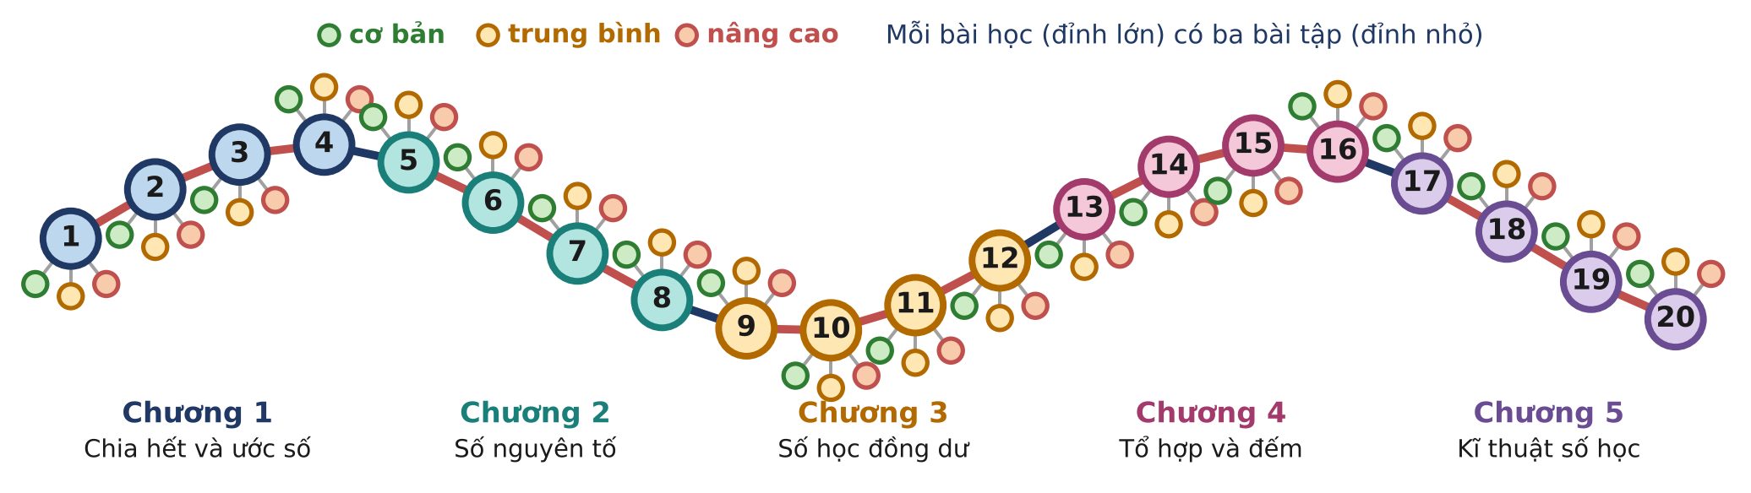
Chương 1. CHIA HẾT VÀ ƯỚC SỐ
Chương 2. SỐ NGUYÊN TỐ
Chương 3. SỐ HỌC ĐỒNG DƯ
Chương 4. TỔ HỢP VÀ ĐẾM
Chương 5. KĨ THUẬT SỐ HỌC TRONG LẬP TRÌNH
60 lời giải · từ cách ngây thơ đến cách tối ưu · chương trình đã chấm thật trên bộ test

LỜI NÓI ĐẦU
Tập 3 trình bày lời giải cho cả 60 bài tập của Tập 2. Mỗi lời giải không chỉ đưa ra một chương trình đạt 100 điểm, mà đi lại đúng con đường một học sinh giỏi suy nghĩ trong phòng thi: bắt đầu từ cách ngây thơ, đếm số phép tính để thấy bế tắc, rồi phá bế tắc bằng một quan sát số học hay một công cụ phù hợp của Tập 1.
Số học trong lập trình có một đặc điểm riêng: ý tưởng thường gói gọn trong một công thức, nhưng khoảng cách giữa "đúng ý tưởng" và "đúng 100 điểm" lại nằm ở những chi tiết rất nhỏ: một phép nhân tràn số, một số dư âm, một trường hợp n = 1, một mô-đun không nguyên tố. Vì vậy, ngoài lời giải ngây thơ và lời giải tối ưu, nhiều bài còn có một lời giải "trông như đúng": chương trình mà rất nhiều bạn sẽ nộp, qua được ví dụ nhưng mất điểm vì một cái bẫy. Em sẽ thấy rõ cái bẫy ấy làm mất bao nhiêu điểm.
Mọi chương trình trong sách đều đã được kiểm tra hai lần: đối chiếu với lời giải vét cạn (hoặc phép tính số lớn chính xác của Python) trên hàng trăm bộ dữ liệu nhỏ ngẫu nhiên, và chấm trên bộ test theo đúng các subtask của Tập 2, với giới hạn thời gian và bộ nhớ của từng bài. Các con số trong bảng điểm cuối mỗi bài là điểm thực tế mà từng chương trình nhận được, không phải ước lượng.
Lê Thành Nam

CẤU TRÚC MỘT LỜI GIẢI
Mục | Nội dung
1. Hiểu bài toán | Diễn đạt lại đề bằng ngôn ngữ số học, thường kèm một hình vẽ; nhận ra công cụ quen thuộc ẩn sau câu chuyện.
2. Cách ngây thơ | Sơ đồ khối, chương trình và độ phức tạp của cách làm đầu tiên ai cũng nghĩ ra.
3. Bế tắc | Cách hiện tại ăn được subtask nào, vì sao không đi xa hơn; đôi khi kèm một lời giải trung gian hoặc một lời giải sai "trông như đúng".
4. Phá bế tắc | Quan sát then chốt, công thức, hình vẽ chạy tay trên ví dụ, lập luận vì sao đúng.
5. Cách tối ưu | Sơ đồ khối, chương trình hoàn chỉnh và độ phức tạp.
6. Bẫy thường gặp | Những lỗi làm mất điểm hay gặp nhất: tràn số, số dư âm, trường hợp biên...
7. Bảng điểm | Điểm thực tế của từng cách làm trên bộ test. Dòng tô xanh là lời giải mẫu.

Các khung màu trong sách:
Khung | Ý nghĩa
ĐIỂM BẾ TẮC | Chỉ ra chính xác chỗ cách làm hiện tại "kẹt": phép tính nào lặp lại, đại lượng nào quá lớn.
VÌ SAO ĐÚNG? / CHỨNG MINH | Lập luận ngắn gọn cho một công thức hay một nhận xét then chốt.
MỞ RỘNG | Một cách làm khác, một bài toán tổng quát hơn, hoặc một mẹo cài đặt đáng nhớ.

LỜI KHUYÊN
Đừng đọc lời giải như đọc truyện. Sau mục 3, hãy gấp sách và tự tìm cách phá bế tắc trong ít nhất mười lăm phút. Sau mục 5, hãy tự viết lại chương trình mà không nhìn sách, rồi tự sinh test để đối chiếu với cách ngây thơ của chính em (Tập 2, Phụ lục B).
Mỗi chương trình đọc từ tệp .INP nếu tệp tồn tại, ngược lại đọc từ bàn phím; vì vậy em có thể chạy thử trực tiếp hoặc đối chiếu bằng ống dẫn (<, >).

MỤC LỤC
LỜI NÓI ĐẦU
CẤU TRÚC MỘT LỜI GIẢI
CHƯƠNG 3. SỐ HỌC ĐỒNG DƯ
Bài 12.3. LỊCH CAN CHI
PHỤ LỤC A. BẢNG TỔNG HỢP ĐIỂM
PHỤ LỤC B. THƯ VIỆN HÀM SỐ HỌC

CHƯƠNG 3. SỐ HỌC ĐỒNG DƯ
Mười hai lời giải của chương này đều in kết quả "theo mô-đun". Lũy thừa với số mũ khổng lồ, chia theo mô-đun, rút gọn số mũ bằng φ, ghép số dư bằng định lí Trung Hoa. Điều phân biệt lời giải đúng với lời giải gần đúng là các chi tiết: mô-đun có nguyên tố không, có ước chung không, tích hai số dư có tràn không.
Bài | Tên bài | Mức độ | Trọng tâm của lời giải
9.1 | LŨY THỪA | ★ CƠ BẢN | Cài đặt lũy thừa nhanh chuẩn; lấy dư cơ số trước khi nhân.
9.2 | SỐ MŨ KHỔNG LỒ | ★★ TRUNG BÌNH | Áp dụng sơ đồ Horner cho số mũ; không lạm dụng định lí Fermat khi mô-đun là hợp số.
9.3 | TỔNG LŨY THỪA | ★★★ NÂNG CAO | Chia để trị trên số mũ khi không chia được theo mô-đun; chống tràn số 10¹⁸ · 10¹⁸.
10.1 | XÁC SUẤT | ★ CƠ BẢN | Biểu diễn phân số theo mô-đun 10⁹ + 7; trừ theo mô-đun không ra số âm.
10.2 | NGHỊCH ĐẢO DÃY | ★★ TRUNG BÌNH | Công thức truy hồi cho nghịch đảo; tiết kiệm thời gian và bộ nhớ với n = 10⁷.
10.3 | PHƯƠNG TRÌNH ĐỒNG DƯ | ★★★ NÂNG CAO | Giải a · x ≡ c (mod m) tổng quát; đếm nghiệm trên đoạn với số âm và số cỡ 10¹⁸.
11.1 | PHI | ★ CƠ BẢN | Nhận ra hàm φ trong một câu chuyện; cài đặt O(√n) không sai ước lớn còn lại.
11.2 | PHÂN SỐ TỐI GIẢN | ★★ TRUNG BÌNH | Sàng một hàm số học tới 10⁷; trả lời truy vấn đoạn bằng tổng tiền tố.
11.3 | THÁP LŨY THỪA | ★★★ NÂNG CAO | Rút gọn số mũ với mô-đun bất kì; biết khi nào được rút gọn bằng cách chặn trên giá trị thật của tháp.
12.1 | ĐIỂM BINH | ★ CƠ BẢN | Cài đặt gộp từng cặp phương trình bằng Euclid mở rộng; tìm nghiệm nhỏ nhất không nhỏ hơn một ngưỡng.
12.2 | HAI NGỌN ĐÈN | ★★ TRUNG BÌNH | Gộp hai phương trình tổng quát; xử lí điều kiện "đã bắt đầu" ngoài đồng dư.
12.3 | LỊCH CAN CHI | ★★★ NÂNG CAO | Gộp nhiều phương trình khi lcm vượt xa 10¹⁸; tính lcm theo mô-đun qua phân tích thừa số.

BÀI 12.3 LỊCH CAN CHI

Dữ liệu vào | Kết quả | Thời gian | Bộ nhớ | Mức độ
CANCHI.INP | CANCHI.OUT | 1 giây | 256 MB | ★★★ NÂNG CAO

Liên hệ: Tập 1, Bài 12 (Định lí số dư Trung Hoa) · Tập 2, bài tập 12.3

1. Hiểu bài toán
Năm x mang tên (x mod m₁, ..., x mod m_{k}). Hai câu hỏi:
1. Có bao nhiêu tên khác nhau? Tên lặp lại với chu kì M = lcm(m₁, ..., m_{k}) và trong một chu kì không có hai năm trùng tên (nếu x ≡ y theo mọi m_{i} thì lcm | x − y). Vậy số tên bằng lcm, có thể tới khoảng 10¹²⁰, in theo mô-đun 10⁹ + 7.
2. Những năm nào mang tên (c₁, ..., c_{k}) trong [L, R]? Đó là nghiệm của hệ x ≡ c_{i} (mod m_{i}) với các mô-đun có ước chung: gộp từng cặp như bài 12.2.
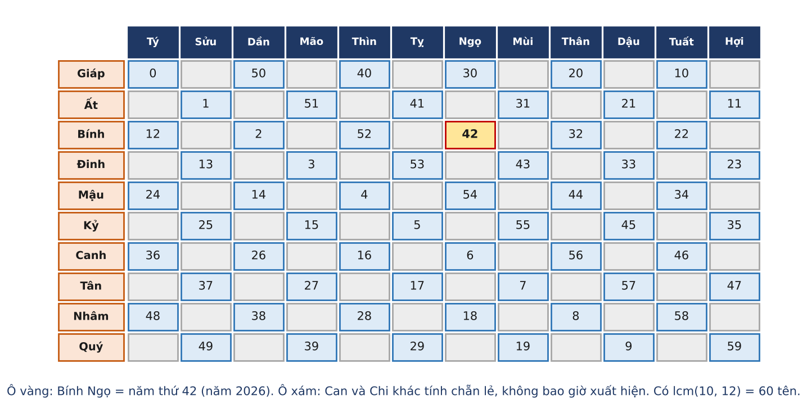
Hình 12.3.1. Bảng 10 × 12 tên Can Chi; ô ghi x là năm thứ x trong vòng 60 năm.

2. Cách ngây thơ: Liệt kê
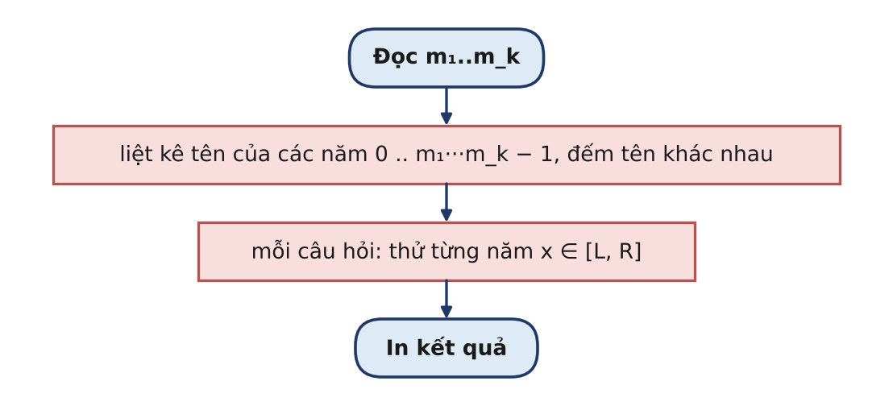
Hình 12.3.2. Sơ đồ khối của cách liệt kê
Cách ngây thơ: liệt kê các năm
1 #include <cstdio>
2 #include <vector>
3 #include <set>
4 using namespace std;
5 typedef long long ll;
6
7 int main() {
8 if (fopen("CANCHI.INP", "r")) {
9 freopen("CANCHI.INP", "r", stdin);
10 freopen("CANCHI.OUT", "w", stdout);
11 }
12 int k, Q;
13 scanf("%d %d", &k, &Q);
14 vector<ll> m(k);
15 for (auto& x : m) scanf("%lld", &x);
16 ll P = 1;
17 for (ll x : m) P *= x; // sau P năm thì tên lặp lại
18 set<vector<ll>> names; // liệt kê tên của năm 0..P-1
19 for (ll x = 0; x < P; x++) {
20 vector<ll> nm(k);
21 for (int i = 0; i < k; i++) nm[i] = x % m[i];
22 names.insert(nm);
23 }
24 printf("%d\n", (int)names.size());
25 while (Q--) {
26 vector<ll> c(k);
27 ll L, R, cnt = 0, first = -1;
28 for (auto& x : c) scanf("%lld", &x);
29 scanf("%lld %lld", &L, &R);
30 for (ll x = L; x <= R; x++) { // thử từng năm
31 bool ok = true;
32 for (int i = 0; i < k && ok; i++)
33 if (x % m[i] != c[i]) ok = false;
34 if (ok) { if (first < 0) first = x; cnt++; }
35 }
36 if (cnt == 0) printf("0\n");
37 else printf("%lld %lld\n", cnt, first);
38 }
39 return 0;
40 }

Chỉ dùng được khi m₁m₂ và R nhỏ (subtask 1).

3. Bế tắc
• Subtask 1: 20 điểm.
• Gộp đồng dư bằng long long và tính lcm bằng gcd (mid.cpp) đúng khi tích các m_{i} ≤ 10¹⁸ (subtask 2): 50 điểm. Ở subtask 3, lcm và mô-đun M khi gộp vượt xa 10¹⁸: tràn số.

ĐIỂM BẾ TẮC
(1) lcm không "đi qua" phép lấy dư (bài 7.3): phải tính qua phân tích thừa số. (2) Khi gộp, M có thể vượt mọi kiểu số; cần nhận ra lúc nào không cần gộp tiếp.

4. Phá bế tắc
Số tên: lcm theo mô-đun qua bảng số mũ
Phân tích từng m_{i} ≤ 10⁶ bằng sàng spf, giữ số mũ lớn nhất của mỗi số nguyên tố p; số tên là Π p^{M(p)} mod (10⁹ + 7) (giống hệt bài BCNN CỦA DÃY, 7.3).
Câu hỏi: gộp và dừng đúng lúc
Gộp lần lượt các phương trình vào (r, M) như bài 12.2; gặp g ∤ (c − r) thì in 0. Quan sát then chốt:
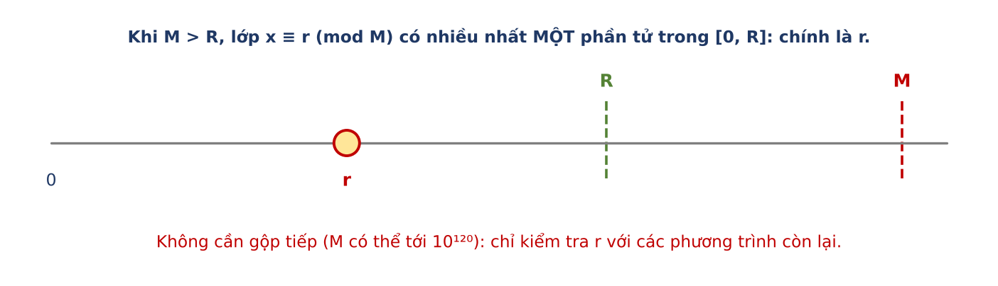
Hình 12.3.3. Khi M > R, chỉ còn đúng một ứng viên trong [0, R].
Một khi M > R (R ≤ 10¹⁸), từ đó về sau mọi phương trình chỉ cần kiểm tra r mod m_{i} = c_{i}, không gộp nữa. Kết luận: nếu r thỏa hết và L ≤ r ≤ R thì in "1 r", ngược lại in 0. Nếu gộp xong mà M ≤ R thì đếm cấp số cộng trong [L, R] như bài 10.3.
ƯỚC LƯỢNG
Lúc còn gộp thì M ≤ R ≤ 10¹⁸; sau một lần gộp M mới ≤ 10¹⁸ · 10⁶ = 10²⁴ và r < M: lưu r, M bằng int128. Ngay sau đó M > R nên không bao giờ phải nhân tiếp.

Chạy tay ví dụ 2, câu hỏi 1
m = 4, 6, 9; tên (1, 3, 3). Gộp x ≡ 1 (mod 4) với x ≡ 3 (mod 6): g = 2 | 2, được x ≡ 9 (mod 12). Gộp với x ≡ 3 (mod 9): g = 3 | (3 − 0), được x ≡ 21 (mod 36). Trong [0, 100]: 21, 57, 93 – ba năm, sớm nhất là 21.

5. Cách tối ưu
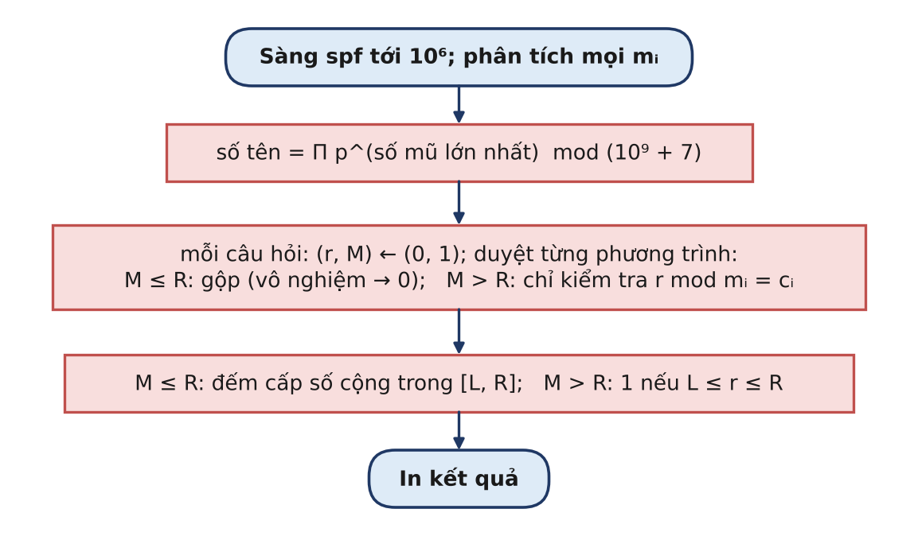
Hình 12.3.4. Sơ đồ khối của lời giải tối ưu
CANCHI.CPP: lcm qua thừa số, gộp có dừng sớm
1 #include <cstdio>
2 #include <vector>
3 using namespace std;
4 typedef long long ll;
5 typedef __int128 LL;
6 const ll MOD = 1000000007;
7 const int MX = 1000000;
8 int spf[MX + 1], best[MX + 1]; // best[p]: số mũ lớn nhất của p
9
10 ll extgcd(ll a, ll b, ll& x, ll& y) {
11 if (b == 0) { x = 1; y = 0; return a; }
12 ll x1, y1, g = extgcd(b, a % b, x1, y1);
13 x = y1; y = x1 - (a / b) * y1;
14 return g;
15 }
16 ll md(ll x, ll m) { x %= m; return x < 0 ? x + m : x; }
17
18 int main() {
19 if (fopen("CANCHI.INP", "r")) {
20 freopen("CANCHI.INP", "r", stdin);
21 freopen("CANCHI.OUT", "w", stdout);
22 }
23 for (int p = 2; p <= MX; p++)
24 if (!spf[p])
25 for (int j = p; j <= MX; j += p) if (!spf[j]) spf[j] = p;
26 int k, Q;
27 scanf("%d %d", &k, &Q);
28 vector<ll> m(k);
29 for (auto& x : m) {
30 scanf("%lld", &x);
31 for (int v = x; v > 1; ) { // phân tích m_i bằng spf
32 int p = spf[v], e = 0;
33 while (v % p == 0) { v /= p; e++; }
34 if (e > best[p]) best[p] = e;
35 }
36 }
37 ll names = 1; // lcm mod 10^9 + 7
38 for (int p = 2; p <= MX; p++)
39 for (int e = 0; e < best[p]; e++) names = names * p % MOD;
40 printf("%lld\n", names);
41 while (Q--) {
42 vector<ll> c(k);
43 ll L, R;
44 for (auto& x : c) scanf("%lld", &x);
45 scanf("%lld %lld", &L, &R);
46 LL r = 0, M = 1; // x ≡ r (mod M)
47 bool ok = true;
48 for (int i = 0; i < k && ok; i++) {
49 if (M > R) { // chỉ còn một ứng viên: r
50 if (r % m[i] != c[i]) ok = false;
51 continue;
52 }
53 ll u, v, Mi = (ll)M; // M <= R <= 10^18
54 ll g = extgcd(Mi % m[i], m[i], u, v);
55 ll diff = md(c[i] - (ll)(r % m[i]), m[i]);
56 if (diff % g != 0) { ok = false; break; }
57 ll mg = m[i] / g;
58 ll t = (ll)((LL)(diff / g) * md(u, mg) % mg);
59 r += M * t; // < lcm mới, tới 10^24
60 M = M / g * m[i];
61 }
62 if (!ok) { printf("0\n"); continue; }
63 if (M > R) { // nhiều nhất một năm trong [0, R]
64 if (r >= L && r <= R) printf("1 %lld\n", (ll)r);
65 else printf("0\n");
66 continue;
67 }
68 ll Mm = (ll)M, rr = (ll)r;
69 ll first = L + md(rr - L, Mm);
70 if (first > R) printf("0\n");
71 else printf("%lld %lld\n", (R - first) / Mm + 1, first);
72 }
73 return 0;
74 }

Độ phức tạp: O(MX log log MX) sàng, O(k log m) mỗi câu hỏi.
MỞ RỘNG
Ý tưởng "đại lượng vượt ngưỡng thì chỉ còn tối đa một ứng viên" gặp lại ở nhiều nơi: BCNN có chặn (bài 3.3), giá trị chặn của tháp (bài 11.3). Khi một số lớn tới mức "vô nghĩa" đối với câu hỏi, hãy dừng tính nó.

6. Bẫy thường gặp
• Tính lcm bằng gcd rồi lấy dư: sai (bài 7.3).
• Tràn khi gộp: M · t tới 10²⁴.
• Đếm năm tới 10¹⁸ + 1: khi mọi m_{i} = 1.
• Quên kiểm tra các phương trình còn lại sau khi dừng gộp.

7. Bảng điểm theo thuật toán
Thuật toán | Subtask 1 (20) | Subtask 2 (30) | Subtask 3 (50) | Tổng
Liệt kê các năm | 20 | 0 | 0 | 20
Gộp đồng dư, lcm bằng long long | 20 | 30 | 0 | 50
lcm qua phân tích thừa số; dừng gộp khi M > R | 20 | 30 | 50 | 100

PHỤ LỤC A. BẢNG TỔNG HỢP ĐIỂM
Bảng dưới đây tóm tắt điểm (trên thang 100) của cách ngây thơ đầu tiên và của lời giải mẫu ở cả 60 bài, đo trên cùng bộ test. Khoảng cách giữa hai cột chính là "giá trị" của quan sát then chốt trong từng bài.
Bài | Tên bài | Cách ngây thơ | Điểm | Lời giải mẫu
1.1 | NGÀY TRONG TUẦN | Đếm từng ngày | 0 | 100
1.2 | CHỮ SỐ CUỐI | Nhân b lần, số kiểu long long | 20 | 100
1.3 | VIẾT LIỀN | Ghép thành số long long rồi chia | 30 | 100
2.1 | XẾP HÀNG | Thử mọi d từ 1 tới n | 60 | 100
2.2 | ƯỚC TĂNG DẦN | Thử mọi d ≤ n; duyệt dãy cho mỗi khách | 20 | 100
2.3 | SỐ BẠN BÈ | Tính s(n) bằng thử mọi ước, O(N²) | 20 | 100
3.1 | CẮT GẠCH | Thử cạnh giảm dần từ min(a, b) | 30 | 100
3.2 | BỎ MỘT SỐ | Bỏ thử từng phần tử, tính lại gcd O(n²) | 40 | 100
3.3 | ĐÈN NHÁY | Tính lại BCNN cho mỗi kịch bản | 20 | 100
4.1 | ĐONG NƯỚC | Loang (BFS) trên các lượng nước ≤ 4000 | 30 | 100
4.2 | MUA HÀNG | Thử mọi x từ 0 tới c / a | 30 | 100
4.3 | ĐỒNG HỒ HỎNG | Mô phỏng từng giây | 20 | 100
5.1 | NGUYÊN TỐ GẦN NHẤT | Kiểm tra bằng thử chia tới n − 1 | 30 | 100
5.2 | TỔNG HAI SỐ NGUYÊN TỐ | Sàng Eratosthenes tới n | 30 | 100
5.3 | NGUYÊN TỐ 64 BIT | Thử chia 6k ± 1 tới √n | 20 | 100
6.1 | ĐẾM SỐ NGUYÊN TỐ | Thử chia từng số cho mỗi truy vấn | 30 | 100
6.2 | SỐ NGUYÊN TỐ SINH ĐÔI | Thử chia, duyệt p trong đoạn | 30 | 100
6.3 | SỐ CÓ ĐÚNG BA ƯỚC | Phân tích bằng thử chia tới √a | 50 | 100
7.1 | SỐ ƯỚC | Thử mọi d từ 1 tới n | 30 | 100
7.2 | CHỮ SỐ 0 CỦA GIAI THỪA | Tính n! rồi chia dần cho b | 20 | 100
7.3 | BCNN CỦA DÃY | BCNN chính xác bằng int128, xóa thử từng số | 20 | 100
8.1 | NGUYÊN TỐ TRÊN ĐOẠN | Sàng Eratosthenes tới R | 30 | 100
8.2 | KHOẢNG CÁCH LỚN NHẤT | Thử chia từng số trong đoạn | 60 | 100
8.3 | SỐ ƯỚC TRÊN ĐOẠN | Sàng điều hòa đếm ước tới R | 30 | 100
9.1 | LŨY THỪA | Nhân b lần | 30 | 100
9.2 | SỐ MŨ KHỔNG LỒ | Đọc b vào long long, lũy thừa nhanh | 20 | 100
9.3 | TỔNG LŨY THỪA | Cộng dồn n + 1 số hạng | 20 | 100
10.1 | XÁC SUẤT | Phân số chính xác bằng long long | 60 | 100
10.2 | NGHỊCH ĐẢO DÃY | Thử mọi x cho từng i | 0 | 100
10.3 | PHƯƠNG TRÌNH ĐỒNG DƯ | Thử mọi x trong [L, R] | 20 | 100
11.1 | PHI | Đếm k ≤ n với gcd(k, n) = 1 | 30 | 100
11.2 | PHÂN SỐ TỐI GIẢN | Đếm cặp (a, b) với gcd = 1 | 20 | 100
11.3 | THÁP LŨY THỪA | Tính giá trị thật của tháp (k ≤ 3) | 20 | 100
12.1 | ĐIỂM BINH | Thử x = L, L + 1, ... | 30 | 100
12.2 | HAI NGỌN ĐÈN | Mô phỏng hai dãy thời điểm nháy | 30 | 100
12.3 | LỊCH CAN CHI | Liệt kê các năm | 20 | 100

PHỤ LỤC B. THƯ VIỆN HÀM SỐ HỌC
(đang soạn)

